profile.docx

Начало отчёта

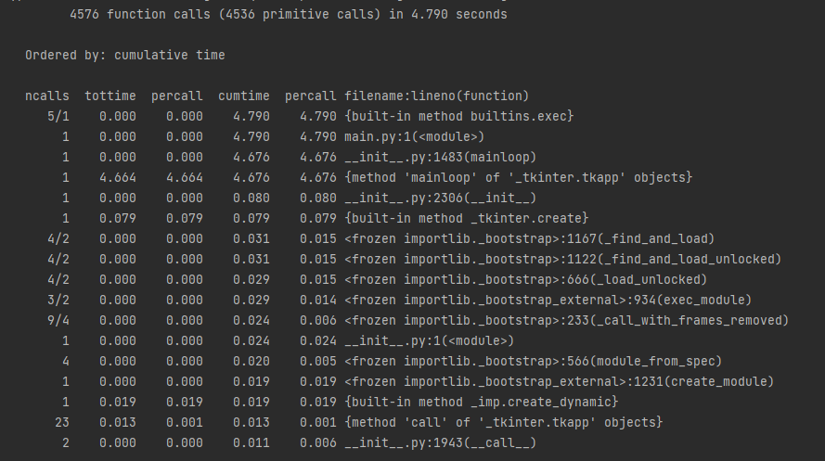

Конец отчёта

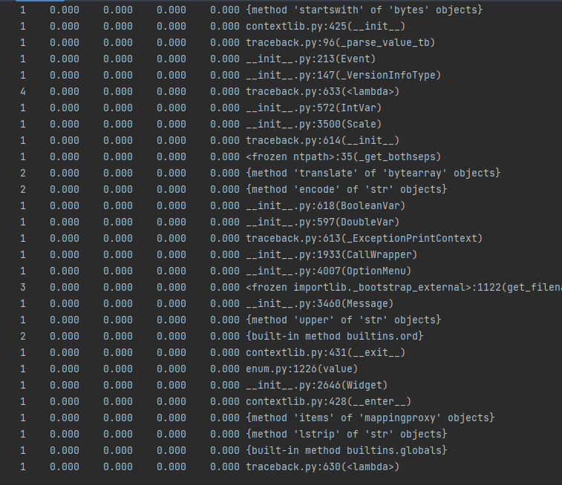

В итоге было вызвано 4576 раз функция, работа программы или запуск за 4.7 секунды